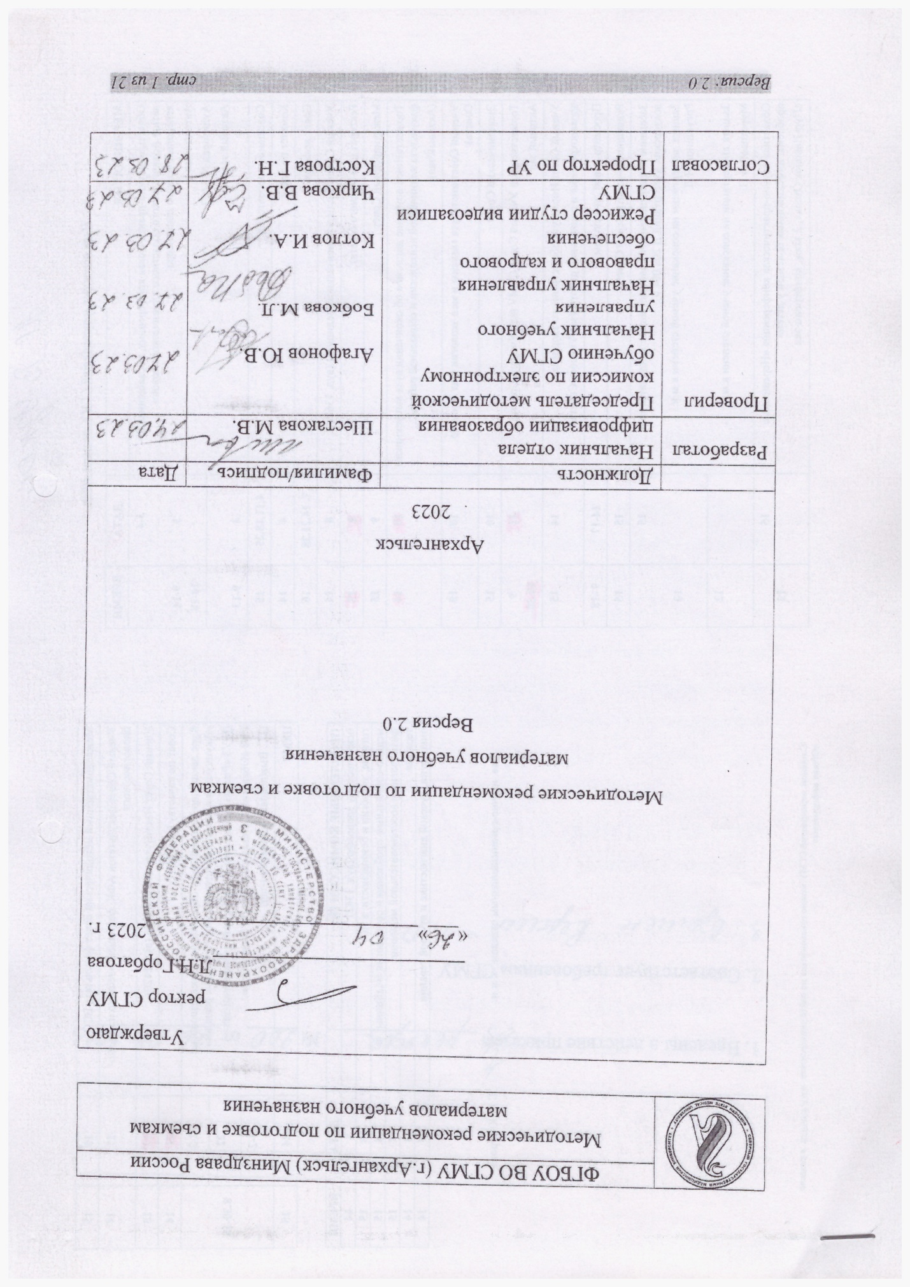

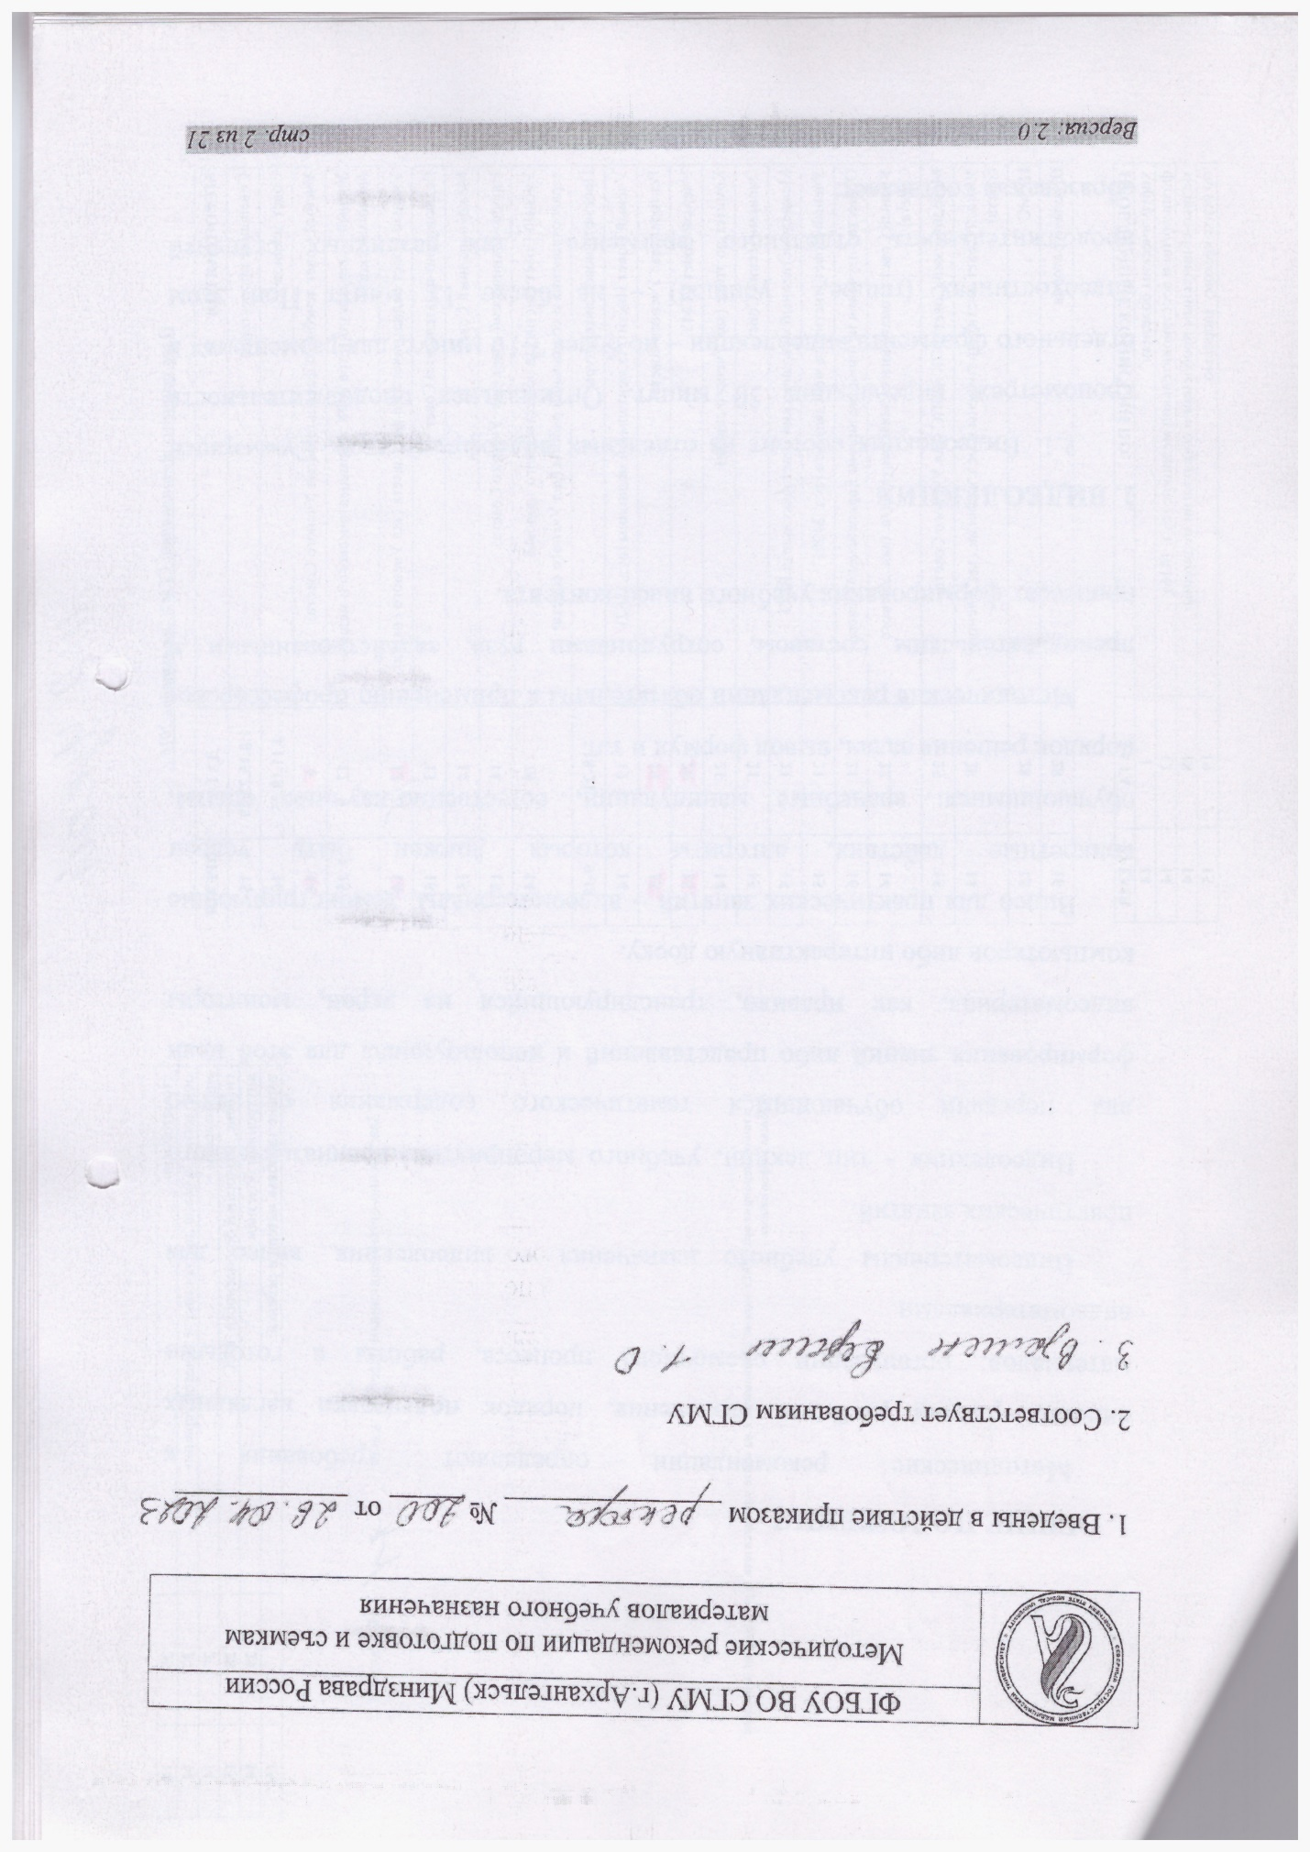

**1. ОБЩИЕ ПОЛОЖЕНИЯ**

Методические рекомендации определяют требования к видеоматериалам учебного назначения, порядок подготовки наглядных материалов, организации съемочного процесса, работы с готовыми видеоматериалами.

Видеоматериалы учебного назначения – видеолекция, видео для практических занятий.

Видеолекция - тип лекции, учебного мероприятия, предназначенного для передачи обучающимся тематического содержания с целью формирования знаний либо представлений и использующая для этой цели видеоматериал, как правило, транслирующийся на экран, мониторы компьютеров либо интерактивную доску.

Видео для практических занятий – видеоматериалы, демонстрирующие конкретные действия, алгоритм которых должен быть усвоен обучающимися: врачебные манипуляции, естественно-научные опыты, порядок решения задач, вывод формул и т.п.

Методические рекомендации обязательны к применению профессорско-преподавательским составом, сотрудниками вуза, задействованными в процессах формирования учебного видео-контента.

**2. ВИДЕОЛЕКЦИЯ**

2.1. Видеолекция состоит из отдельных видеофрагментов. Суммарный хронометраж видеолекции 50 минут. Оптимальная продолжительность отдельного фрагмента видеолекции – не более 7-10 минут, для размещения в видеохостингах (rutube, youtube) – не более 15 минут При этом продолжительность отдельного фрагмента для различных ступеней образования составляет:

* СПО, ВО: бакалавриат, специалитет – 6-10 минут;
* ВО: магистратура, ординатура, аспирантура – до 15 минут;
* ДПО – до 15 минут.

Таким образом, содержание традиционной лекции дробится на несколько фрагментов, которые в совокупности формируют единую лекцию. В случае, если продолжительность отдельного фрагмента лекции предполагается более 15 минут, предусматривается возможность интерактивной навигации по содержанию лекции с выделением отдельных частей. Каждый отдельный фрагмент лекции – представление информации по конкретному вопросу или проблеме. После просмотра фрагмента обучающимся должно быть предложено выполнение теста или задание по содержанию фрагмента.

2.2.Процедура подготовки видеолекции включает следующие этапы:

- определение тематики лекции/лекций,

- определение коллектива преподавателей, ответственных за подготовку видеолекций по определенной тематике,

- определение формы будущей видеолекции:

* вводная,
* мотивирующая,
* обзорная,
* лекция-консультация,
* бинарная - (лекция-диалог) с презентацией/доской в студии,
* лекция-монолог с презентацией/доской в студии,
* выездная съемка с комментариями в студии/без комментариев,

- разработку плана отдельного фрагмента видеолекции, включающего:

* вступление,
* основную часть,
* концовку,
* хронометраж (сервис для проверки хронометража - <http://www.hronomer.ru/> + 1,5 минут на непредвиденные моменты, например, переключения между слайдами).

2.2.1. Наиболее важным этапом подготовки фрагмента видеолекции является разработка плана и сценария.

*Вводная часть*-вступление включает:

* самопрезентацию лектора
* определение цели и задач фрагмента лекции,
* информацию о дополнениях к фрагменту лекции в электронном курсе (например, обращаю ваше внимание на дополнительный материал, размещенный в 3 части нашего электронного курса…/наряду с просмотром видеолекции рекомендую ознакомиться с содержанием … для того, чтобы успешно выполнить тест/решить ситуационную задачу). Примерный хронометраж вводной части – до 1 минуты.

*Основная часть* это - концентрированная информация по рассматриваемому вопросу, сопровождаемая дополнительным материалом:

* иллюстрациями,
* таблицами,
* статистическим данными.

Примерный хронометраж – от 5 до 10 минут.

*Концовка*: подведение итогов фрагмента лекции, акцент на контроль качества освоения содержания фрагмента лекции. Примерный хронометраж – до 1 минуты.

На основе плана преподаватель-автор видео-фрагмента разрабатывает рабочий сценарий каждого фрагмента (приложение 1). Сценарий содержит детальные указания автора относительно визуального и аудио ряда фрагмента. Сценарий обсуждается с режиссером студии видеозаписи. Предоставить рабочий сценарий, готовую презентацию и дополнительные материалы (аудиозаписи, дополнительные иллюстрации, видеоматериал, ссылки) необходимо **за 7 рабочих дней до съемки**. Материалы предоставляются непосредственно в студию. Режиссер студии не несет ответственность за качество презентации, не осуществляет ее коррекцию. Режиссер студии на основе рассмотрения материалов может дать рекомендации по их совершенствованию.

Запись на съемку осуществляется после согласования рабочего сценария, рассмотрения презентации, внесения в нее корректив. Преподаватель выбирает удобные день и время съемки и записывается самостоятельно в календарь - <https://regline.web.app/#/> . После записи в календарь режиссер студии подтверждает запись автору.

В случае необходимости записи видео не учебного содержания (поздравления, доклад на конференцию, обращение и т.п.) автор пишет заявку (приложение 2), подписывает ее, направляет скан-копию подписанной заявки на электронный адрес – [otd-tcifra-nsmu@yandex.ru](mailto:otd-tcifra-nsmu@yandex.ru) Качество подготовки материалов для данной съемки не согласуется с режиссером студии.

2.3. Основные рекомендации по формированию презентации для записи фрагмента лекции.

**Структура**

Первый слайд – титульный (рис.1). Этот слайд комментируется во время вводной части фрагмента лекции. На титульном слайде обязательно должны быть представлены:

* название вуза,
* тема фрагмента лекции, порядковый номер фрагмента лекции;
* 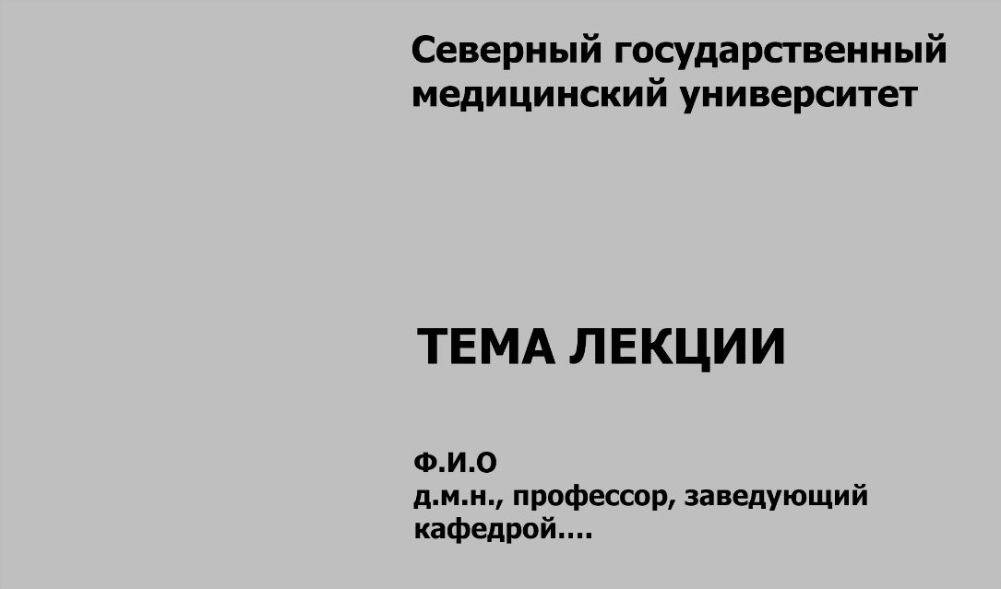фамилия, имя, отчество автора, его должность.

Рис.1. Титульный слайд

Логотип СГМУ на слайдах автором не размещается. В процессе монтажа изображение логотипа будет добавлено.

Второй слайд – цели, задачи фрагмента лекции.

С третьего слайда – основная часть фрагмента лекции.

Последний заключительный слайд – концовка. Демонстрируются основные итоги и выводы.

**Требования к настройкам презентации.**

Необходимый размер презентации 16:9. Формат **16:9** предназначен для демонстрации презентации на широком экране или ноутбуке. Кроме того, при использовании формата 16:9 оптимально размещение спикера в кадре.

Для того, чтобы проверить или исправить формат презентации необходимо перейти на вкладку ДИЗАЙН в презентации, далее выбрать ПАРАМЕТРЫ СТРАНИЦЫ и установить требуемый размер слайдов (рис. 2) Если презентация формируется в office 2019, то необходимо перейти на вкладку КОНСТРУКТОР, выбрать РАЗМЕР СЛАЙДА и установить требуемый размер слайдов.

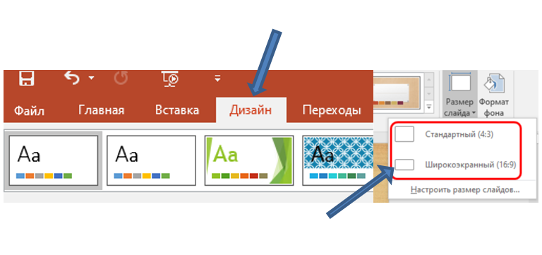

Рис. 2. Изменение формата презентации

При создании презентации оставить примерно треть экрана свободной, не занятой текстом или изображениями для спикера (рис. 3)

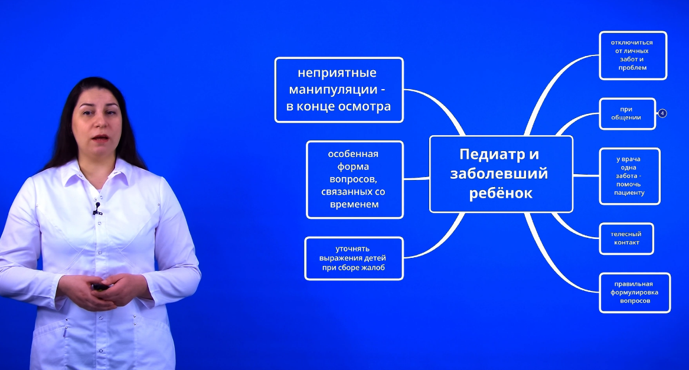

Рис. 3 Расположение спикера на экране

**Основные требования к оформлению информации на слайде:**

- каждый слайд должен отражать одну мысль и не более 2-3 тезисов, не используются сложносочиненные и сложноподчиненные предложения (исключение для цитат);

- размер шрифта - не менее 40 для заголовков, не менее 28 для основного текста,

- тип шрифта на выбор спикера. Не допускается использование разных типов шрифтов на одном слайде.

- выбор цвета шрифта – контрастный по отношению к основному фону (белый/черный/синий), без градиента/тени и эффектов; исключить пастельные оттенки, ультраяркие цвета: придерживаться классических сочетаний: белый шрифт на синем фоне, черный шрифт на белом фоне, черный шрифт на синем фоне, синий шрифт на сером фоне. - наличие на слайде не более одного визуального ударения - выделения текста: яркость, обводка, подчеркивание,

- текст соответствует иллюстрациям на слайде,

- выравнивание текста – по левому краю,

Основной принцип – не перегружать слайды информацией!

В студии имеется суфлер, позволяющий преподавателю читать текст презентации, не заучивая его. **Не допускается чтение текста со слайдов.** Текст для суфлера в формате word отдельным файлом (с указанием номера слайда без иллюстраций) предоставляется режиссеру (приложение 3). Текст доклада демонстрируется в зависимости от предпочтений спикера: черный на белом фоне/белый на черном фоне. Скорость воспроизведения, размер шрифта настраивается пот требования спикера.

**Рекомендации по выбору фона**

Оптимальный выбор – серый, черный, синий цвета.

В случае необходимости особенного фона (с переходящими цветами, иллюстрацией, видео и т.п.) используется хромакей. Для хромакея подбираются иллюстрации в формате jpeg, gif, png, разрешение – не менее 1920х1080 пикселей или видео формата mpeg, mp 4. Материалы передаются режиссеру студии заранее со сценарием.

**Рекомендации по выбору иллюстраций**

Все иллюстрации должны быть хорошего качества. Разрешение 1280х720 пикселей или 1920х1080 пикселей, формат jpeg, gif, png, bmp. Как правило иллюстрация сопровождается на слайде поясняющим текстом, который располагается под иллюстрацией, выравнивается по левому краю (рис.4).

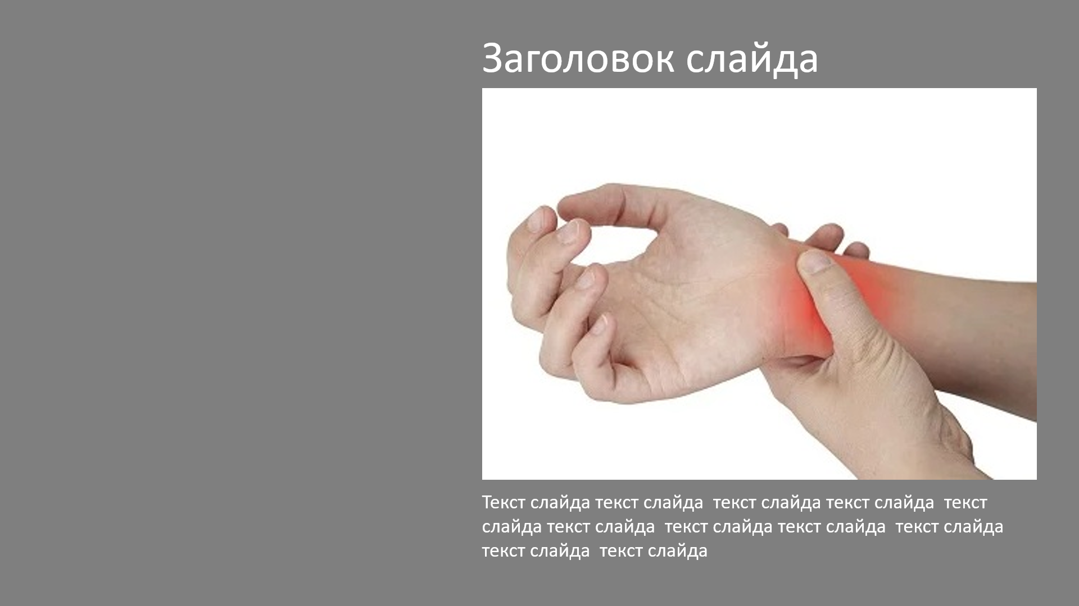

рис.4 Расположение иллюстраций на слайде

Обязательна ссылка на источник иллюстрации, она размещается в правом нижнем углу презентации, размер шрифта – 12.

В качестве иллюстраций могут использоваться таблицы, схемы, инфографика, ментальные карты, графики и др. визуальные инструменты.

**Рекомендации по демонстрации таблиц, графиков, диаграмм и т.п.**

Таблицы, графики, диаграммы размещаются на слайде в формате jpeg, png, svg, обязательно комментируются спикером. Наиболее значимые данные из таблиц/диаграмм выделяются цветом, размером или иным способом, позволяющим акцентировать внимание слушателя на этих данных. Если таблица размещена с целью демонстрации каких-либо данных и количество этих данных не позволяет комфортно воспринять всю информацию, то целесообразно разбить таблицу на несколько слайдов или представить информацию в другом виде (инфографика). Если таблица служит иллюстрацией без обращения к данным, которые в ней содержатся (например, как пример работы компьютерной программы), то демонстрировать ее можно полностью без разбивки.

Схемы, графики, инфографика и т.п. должны быть подготовлены заранее, сохранены как качественные изображения.

**Лекции с использованием стеклянной доски в студии** (рис. 5)

В студии имеется стеклянная доска, на которой можно писать и рисовать специальным маркером, при этом видео автоматически отзеркаливается. Можно комбинировать видеолекцию, с доской и с использованием презентации.

Условия качественной работы с доской:

- разборчивый почерк

- оптимальное размещение записей, не писать «на себе»

- работа с фоном (оптимальный выбор – черный фон)

- возможность гибридизации форматов: доска+презентация с закадровыми пояснениями, доска+презентация со спикером в кадре. Кроме того, уместным будет использование хромакея. Эти варианты должны быть предусмотрены в сценарии! В случае использования комбинированного (гибридного) варианта видеофрагмента, фон на всех слайдах должен быть черным, а цвет шрифта белым.

Одежда спикера должна контрастировать с фоном.

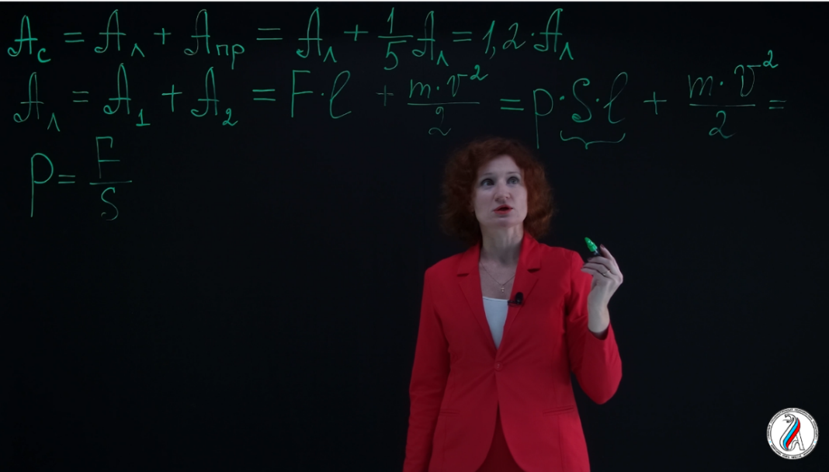Рис. 5 Работа спикера с использованием доски

**3. ВИДЕО ДЛЯ ЗАНЯТИЙ**

Видео, предназначенное к использованию в ходе подготовки и проведения практических занятий всех видов (лабораторные/клинические практические/семинарские/симуляционные практические) и самостоятельной работы. На видео демонстрируются конкретные манипуляции, действия, которые должны быть на теоретическом и практическом уровне усвоены обучающимися.

Итоговый непрерывный хронометраж видео для занятий – 10-15 минут/15-30 минут/30-45 минут/45-60 минут. Продолжительность зависит содержания видео, согласуется автором с режиссером студии.

Преподаватель при подготовке к съемке:

- определяет локацию съемки (аудитория/лаборатория/помещение клиники и т.п.),

- предоставят режиссеру студии описание последовательности своих действий (основные этапы), обсуждает выбор ракурса съемки (общий или крупный план),

- определяет примерный хронометраж готового видео,

- информирует режиссера студии о необходимости дресс-кода, документов, удостоверяющих личность и ином в зависимости от требований на месте съемки,

- информирует режиссера о потенциальных возможностях и ограничениях места съемки (наличие приборов освещения, розеток, мест для установки съемочного оборудования, посторонних шумов и т.д.)

- по необходимости готовит краткое описание и пояснения к процессу, который будет представлен в видео (в случае демонстрации медицинских манипуляций/опытов и т.д.),

- подбирает дополнительные материалы (иллюстрации, текст для титров, аудио, др.),

- определяет дату и время монтажа материала совместно с режиссером студии.

Информация уточняется сотрудниками отдела цифровизации образования и заносится в чек-лист (приложение 4). Видео для занятий не требует подготовки сценария

В случае выездной съемки за пределами основного и учебного корпусов СГМУ преподаватель организует перевозку режиссера студии и оборудования для съемок до места работы и обратно.

**4. ПОДГОТОВКА СПИКЕРА К СЪЕМКАМ**

Подготовка спикера к съемкам включает 2 этапа:

- самостоятельная отработка спикером текста фрагмента видеолекции,

- выбор одежды, обуви, аксессуаров, прически, макияжа.

Преподавателю-спикеру, не имеющему опыта работы в студии видеозаписи, рекомендуется предварительная репетиция процесса съемок. Спикер заранее отрабатывает речь в соответствии с содержанием слайдов и предварительным содержанием текста суфлера. Таким образом репетируется соблюдение заданной продолжительности видео, «вычищается» речь – исключаются повторы и слова-паразиты, корректируется текст. Возможна организация репетиции в студии. С этой целью преподаватель должен предусмотреть до 1 часа дополнительного времени на съемку. При выездной съемке и имеющейся возможности преподаватель также может отработать содержание речи.

При выборе одежды, прически, аксессуаров преподавателю следовать рекомендациям:

- выбор одежды: для представителей клинических кафедр оптимальный вариант – медицинский халат, для представителей теоретических кафедр выбор одежды диктуется официальным деловым дресс-кодом. Цвет – контрастный по отношению к фону, без пестрых крупных рисунков, декоративных элементов. Для комфортной подготовки к записи звука и размещения петличного микрофона выбирайте комплект одежды состоящей из блузки/рубашки/свитера и т.п. и брюк/юбки.

- выбор прически - волосы уложены/убраны. Особенно важно при использовании хромакея по возможности избегать пышных причесок, которые могут провоцировать появление лишнего светового эффекта.

- выбор косметики – на вкус спикера, приветствуется использование собственных матирующих кожу средств (пудра/салфетки/тональный крем),

- выбор аксессуаров – не рекомендуется использование крупных металлических украшений, которые могут давать блики, искажать восприятие презентации, по возможности рекомендуется замена очков контактными линзами,

- выбор обуви – на вкус спикера, как правило в кадре обувь не видна (исключение – общий план согласно сценарию), рекомендуется выбирать комфортные модели, соответствующие случаю и внешнему виду. В студии обязательно использование сменной обуви, оптимальный выбор - плоская подошва/платформа/плоский каблук и т.п. для сохранения звукоизолирующего покрытия пола. Преподаватели и обучающиеся, не имеющие сменной обуви допускаются к съемке без обуви. Бахилы не используются.

Приложение 1

**Форма рабочего сценария фрагмента видеолекции**

**рабочее название (тема) фрагмента_____________________________**

**форма (нужное отметить)**:

* в студии лекция-диалог с презентацией/доской,
* в студии лекция-монолог с презентацией/доской,
* выездная съемка, дополненная студийной,
* выездная съемка без студийной

**фон (нужное отметить):**  черный/синий/серый/хромакей

**ФИО преподавателей-лекторов**_________________________________

______________________________________________________________

**контакты (номер телефона, e-mail)______________________________**

**предполагаемый хронометраж_________________________________**

|  |  |  |  |  |
| --- | --- | --- | --- | --- |
| слайды | видео | | аудио | |
| текст | иллюстрация | речь | звук |
| **Вводная часть** *(номера слайдов)* | | | | |
|  |  |  |  |  |
| **Основная часть** *(номера слайдов)* | | | | |
|  |  |  |  |  |
| **Концовка** *(номера слайдов)* | | | | |
|  |  |  |  |  |

Текст на слайде – рабочее название слайда, например, название лекции/ ФИО лектора/ ссылка/ описание результатов эксперимента/ план и т.п.

Иллюстрация на слайде – указание на изображение, ссылка. Например, график 1, фото пациента 1, таблица 1 и т.п.

Речь - краткая информация в соответствии с текстом лекции, например: «На слайде представлена информация о степени распространения… в СЗФО за период 2015-2020 гг. + комментарии по тексту лекции»

Звук: в случае необходимости (спокойная музыка и др.)

Пример заполнения сценария

|  |  |  |  |  |
| --- | --- | --- | --- | --- |
| слайды | видео | | аудио | |
| текст | Иллюстрация, видео | речь | звук |
| **Вводная часть** *(1)* | | | | |
| 1 | Название лекции, фио лектора | - | приветствие | - |
| Основная часть *(2-6)* | | | | |
| 2 | План лекции | Схема лекции | Цель и задачи лекции, краткая характеристика плана | - |
| 3 | Актуальность темы | График 1 | Информация о динамике распространения… | - |
| 4 | Случай из практики | Фото 1 | Характеристика случая | - |
| 5 | Случай из практики | Фото 2 (добавить стрелки с указанием на 1,2,3 объекты) | Характеристика случая | Аудио 1 |
| 6 | Случай из практики | Видео 1 (остановить на 1.15, 2.05) | Характеристика случая | - |
| Концовка *(номера слайдов)* | | | | |
| 7 | Основные выводы | - | Выводы | - |

Приложение 2

Начальнику отдела цифровизации образования

Шестаковой М. В.

__________________________________________

заявка.

Прошу организовать видеосъемку в студии СГМУ (рабочее наименование видео) 202_ г. в ____ часов с последующим монтажем/без монтажа.

Предполагаемый хронометраж (при монтаже) ____________________

Сценарий, текст для суфлера, необходимые иллюстрации, видео и иные материалы, необходимые для съемки подготовлены.

Дата __________________

Подпись ___________________

Приложение 3

Образец текста для суфлера

1 слайд

Текст текст тектс текст текст текст тектс текст текст текст тектс текст текст текст тектс текст текст текст тектс текст текст текст тектс текст текст

2 слайд

Текст текст тектс текст текст текст тектс текст текст текст тектс текст текст текст тектс текст текст текст тектс текст текст текст тектс текст текст

3 слайд

Текст текст тектс текст текст текст тектс текст текст текст тектс текст текст текст тектс текст текст текст тектс текст текст текст тектс текст текст

4 слайд

Текст текст тектс текст текст текст тектс текст текст текст тектс текст текст текст тектс текст текст текст тектс текст текст текст тектс текст текст

Приложение 4

Чек-лист подготовки к съемкам видео для практических занятий

|  |  |  |
| --- | --- | --- |
|  | Ответы | Примечания |
| Наименование видео |  |  |
| ФИО авторов и контакты |  |  |
| Дата съемки |  |  |
| Место съемки (адрес, номер кабинета) |  |  |
| Примерный хронометраж готового видел | 10-15 минут  15-30 минут  30-45 минут  45-60 минут |  |
| Дресс-код |  |  |
| Наличие документов |  |  |
| Возможности на месте съемки | Количество розеток -  Наличие удлинителя -  Количество окон -  Осветительные приборы и их описание (вид, количество) -  Возможность установки (крепежа) дополнительных осветительных приборов - |  |
| Ограничения на месте съемки | Максимальное отведенное на съемку время ___ минут  Максимальное количество человек, участвующих в съемке –    Шумы от приборов, уличный шум, иные не относящиеся к процессам съемки звуки: |  |
| Доставка до места съемки и обратно (время, номер машины) |  |  |